## Разбор заданий ВСОШ 5 класса г. Москва школьного тура с ответами

1. Первый зимний день 1 декабря. Назовите дату 80 дня зимы.

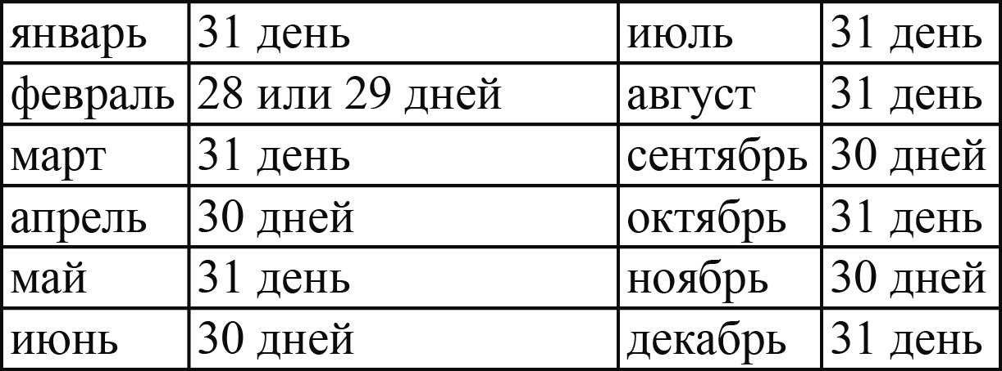

Дата:  
Месяц

2. Разложите золотой ключик, перстень, алмаз и жемчужину по двум шкатулкам так, чтобы **ни одна надпись не была верна**.

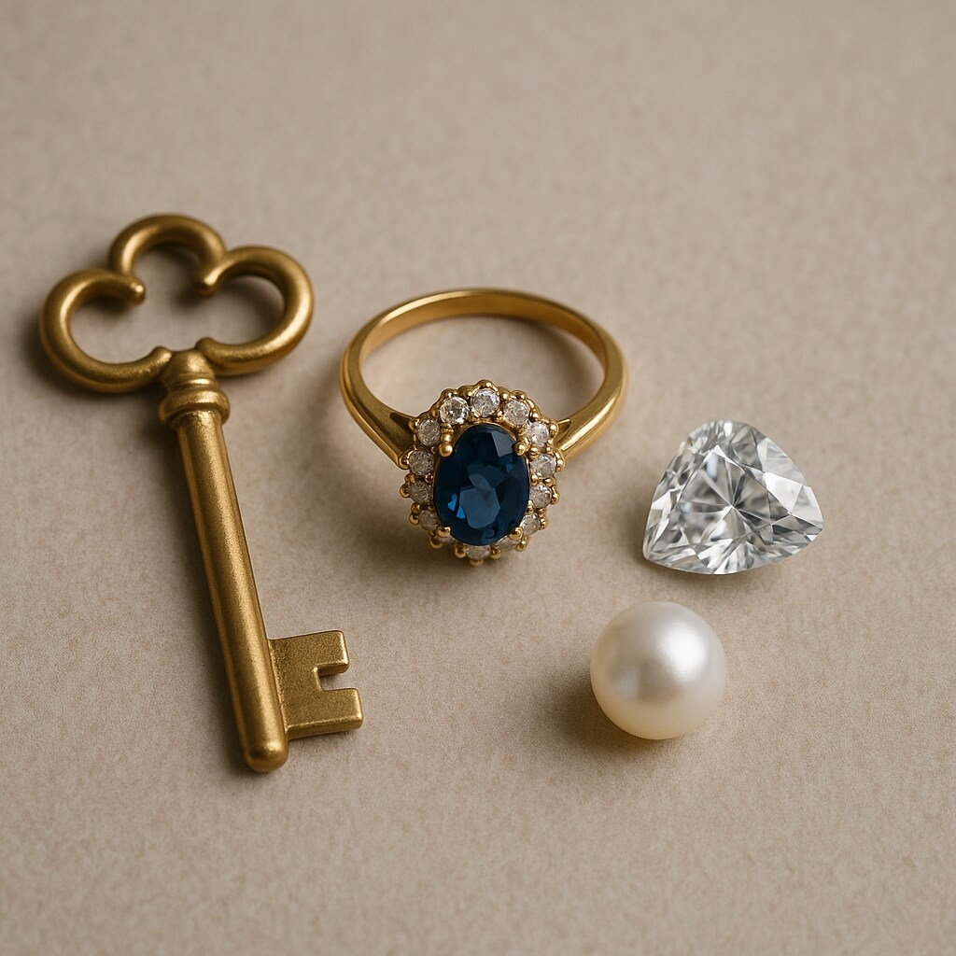

|  |  |
| --- | --- |
| Шкатулка 1 | Шкатулка 2 |
| “Алмаз в соседней шкатулке.” “В этой шкатулке ровно два предмета.” | “Здесь нет жемчужины.” “Золотой ключик здесь.” |

Шкатулка 1  
Шкатулка 2  
алмаз  
перстень  
золотой ключик  
жемчужина

3. Федя вырезал из клетчатого листа бумаги одну из красных фигурок, изображенных ниже.

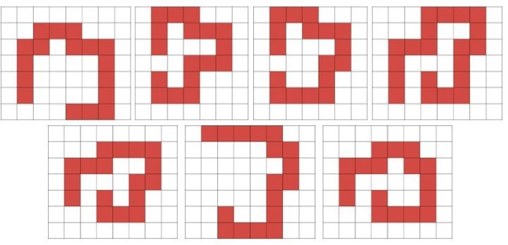

Затем он наклеил её на поверхность белого кубика. Получилось, как на рисунке ниже:

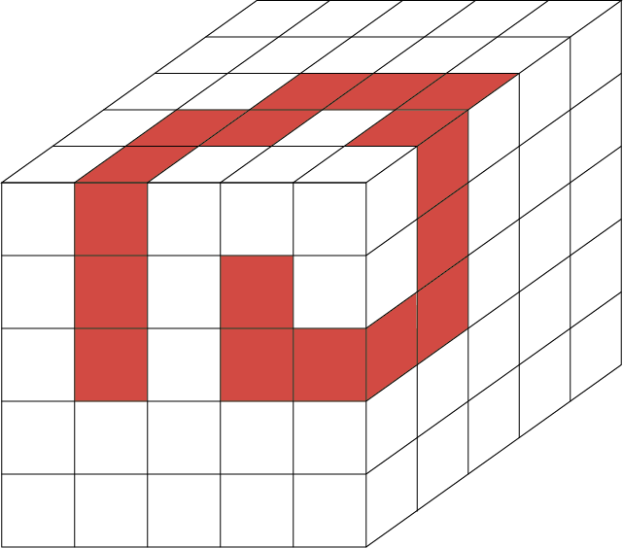

4. За круглым столом сидело несколько ребят. Один из них назвал номер 1, его правый сосед назвал номер 2, его правый сосед – номер 3 и т.д. по порядку, уже пошёл второй круг, а они продолжали называть номера по порядку. Тот человек, что в первый раз был под номером 7, на втором круге получил номер 20. Сколько всего ребят сидело за столом?

5. Расставьте **цифры** в кружочки так, чтобы произведения чисел в вершинах трёх зелёных треугольников были одинаковы, а все цифры были разными.

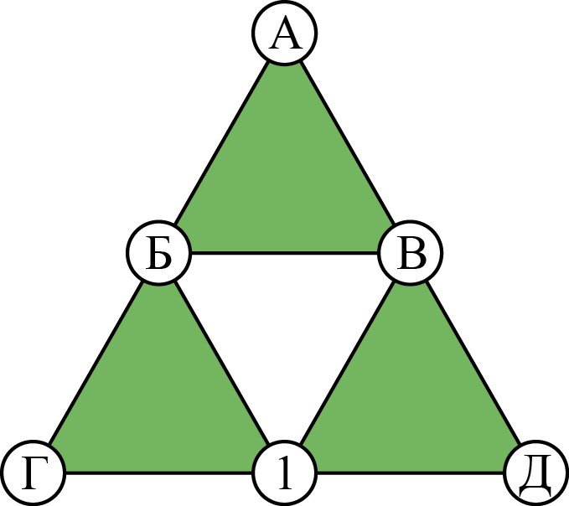

6. Сколько клеточек составляет площадь жёлтого ромба?

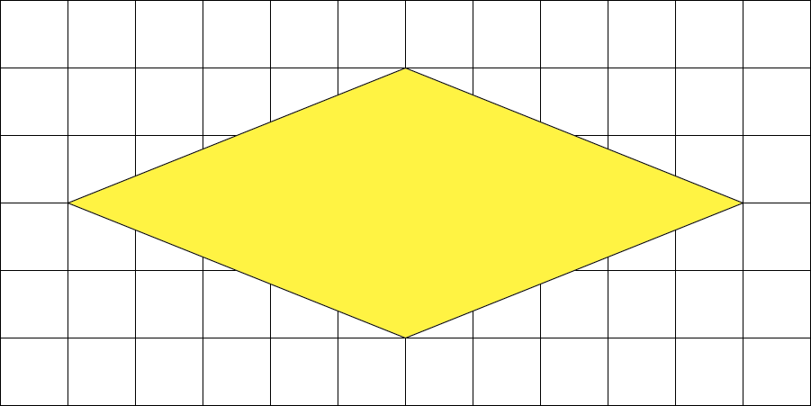

7. Четыре пирата: Хитрый, Тёртый, Вёрткий и Хваткий добыли 4 сундука с одинаковыми золотыми монетами. Каждый взял себе по сундуку. Оказалось, что в сундуке Тёртого на 150 монет больше, чем в сундуке Хитрого, а в сундуке Хваткого на 40 монет больше, чем в сундуке Вёрткого. Вёрткий не сильно расстроился, т.к. ему досталась ровно четверть от общего количества монет. Пираты решили переделить монеты и Хваткий выложил из своего сундука 40 монет, а Тёртый выложил из своего сундука 150 монет. Как распределить эти 190 монет между пиратами так, чтобы в итоге у всех оказалось поровну монет?  
Напишите сколько монет надо дать каждому из них (Если какому-то пирату не нужно ничего давать, то введите, что ему нужно дать 0 монет).  
Дать Хитрому  
Дать Тёртому  
Дать Вёрткому  
Дать Хваткому

8. На проводе через равные промежутки сидят 10 ворон. Клара и Варвара – самые популярные вороны. Каждая из остальных ворон посчитала расстояние до Клары и до Варвары.  
Для вороны Усти ворона Клара в 4 раза ближе, чем Варвара.  
Для вороны Сары ворона Клара в 5 раз ближе, чем Варвара.

Клара сидит четвёртая по счёту. Определите номера остальных ворон.

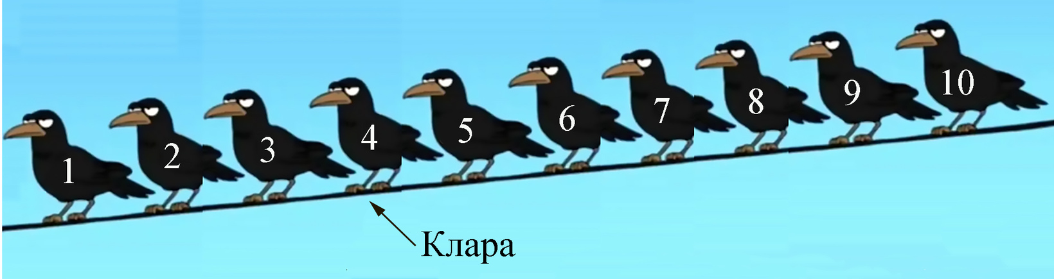

Устя –  
Сара –  
Варвара –

**Официальные ответы и задания на олимпиаду ВсОШ школьного этапа по Математике проходящую 25, 26, 27, 28.09.2025 г. в 5 классе для г. Москвы 77 регион на платформе online.olimpiada.ru** .